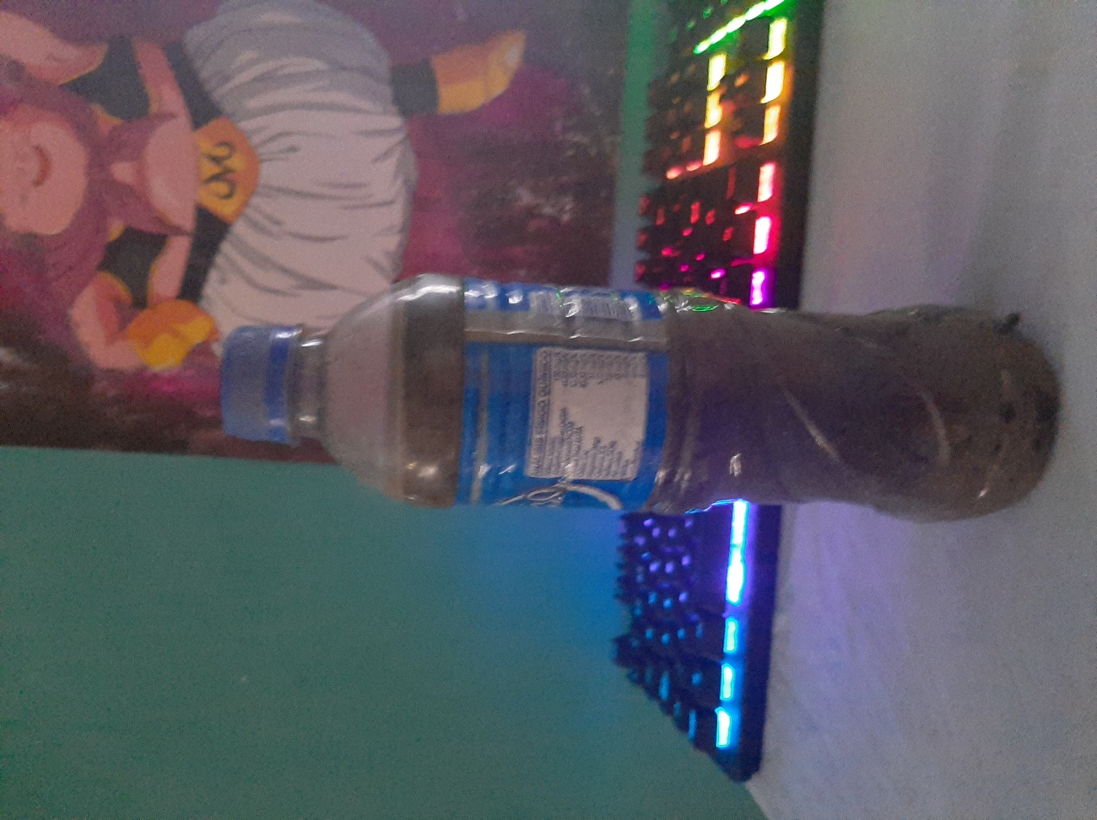Elabore con material de reciclaje pesos de 3 y 4 libras. Ejemplo: botella plástica con arena o piedritas, para hacer ejercicios de fuerza, con el objetivo de mejorar la masa muscular de los brazos, pectorales, abdomen y glúteos.

Unidad Educativa Fiscal Vicente Rocafuerte